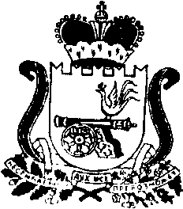

АДМИНИСТРАЦИЯ МУНИЦИПАЛЬНОГО ОБРАЗОВАНИЯ
«КАРДЫМОВСКИЙ РАЙОН» СМОЛЕНСКОЙ ОБЛАСТИ

ПОСТАНОВЛЕНИЕ
от 22.10.2015 № 00666

О внесении изменений в Положение об Отделе образования Администрации муниципального образования «Кардымовский район» Смоленской области

Администрация муниципального образования «Кардымовский район» Смоленской области

п о с т а н о в л я е т:

- Утвердить прилагаемые изменения, вносимые в Положение об Отделе образования Администрации муниципального образования «Кардымовский район» Смоленской области, утвержденное постановлением Администрации муниципального образования «Кардымовский район» Смоленской области от 25.02.2014 № 0162.
- Начальнику Отдела образования Администрации муниципального образования «Кардымовский район» Смоленской области В.В. Азаренковой зарегистрировать изменения в Положение об Отделе образования Администрации муниципального образования «Кардымовский район» Смоленской области в налоговых органах.
- Контроль исполнения настоящего постановления возложить на управляющего делами Администрации муниципального образования «Кардымовский район» Смоленской области И.А. Дмитриеву.
- Настоящее постановление вступает в силу со дня его подписания.

И.П. Главы Администрации муниципального образования «Кардымовский район» Смоленской области | О.В. Иванов

